科目 | 数学 | 年级 | 八年级 | 班级 |  | 时间 | 年 月 日
课题 小结与复习
教  学  目  标 | 1．使学生系统了解本章的知识体系及知识内容． 2．使学生在掌握通分、约分的基础上进一步掌握分式的四则运算法则及它们之间的内在联系． 3．在熟练掌握分式四则运算的基础上，进一步熟悉掌握分式方程的解法及其应用． 4．在学生掌握基本概念、基本方法的基础上将知识融汇贯通，进行一些提高训练． 5．培养学生对知识综合掌握、综合运用的能力． 6．提高学生的运算能力．。
教材  分析 | 1．教学重点： (1)熟练而准确地掌握分式四则运算． (2)熟练掌握分式方程的解法．  2．教学难点： (1)四则混合运算中的去括号及符号问题． (2)分式方程的验根问题．  3．疑点及分析和解法方法：本章主要研究的内容是分式的运算，主要训练学生的基本计算技能，所以要多练习、多动手才能熟练掌握．学生最易出的错是在学完分式方程后，在进行分式计算时也去分母，对于这种错误要及时纠正，分析清楚错误原因．
实  施  教  学  过  程  设  计 | (一)总结知识体系要求学生读教材P．103的小结与复习，在读书时思考讨论：  1．这一章学习中要掌握哪些内容，有哪些知识点？  2．这一章中每一节学习的内容间有什么内在联系？  在学生讨论后，教师归纳总结出：分式的定义、性质、运算：  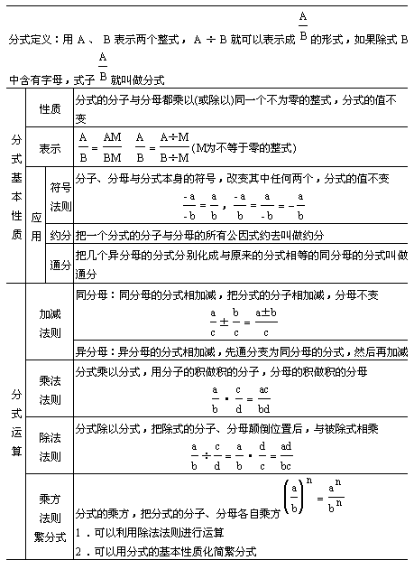  (二)例题  分析：提问．  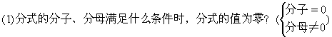  (2)分式的分子、分母满足什么条件时，分式有意义？(分母≠0)  (3)分式的分子、分母满足什么条件时，分式的值为正？(分子、分母同号)  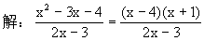  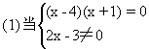  即 x=4或x=-1时，分式值为零．  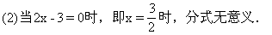  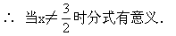  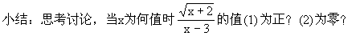  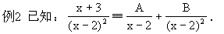  求A、B的值．  分析：  1．符号“≡”是恒等号，表示等式为恒等式．  2．两个整式是恒等式，那么意味着这两个整式的项相同，相同项的系数相同．  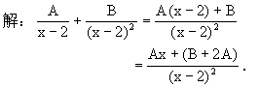  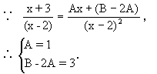  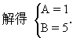  小结：此题的关键是将分式的恒等关系转化为多项式的恒等关系．分式恒等的依据为：  (1)分母不为零且相等．  (2)分子相等．  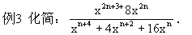  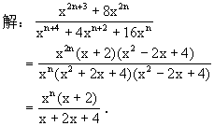  (三)小结  分式这一章最关键的也是最重要的是要求我们熟练掌握分式的运算，这也是我们以后学习的基础．我们要不断提高自己的计算能力．  六、作业 1.复习题  2．作业本  课 后 反 思

